Förskole- och grundskolenämnden

Yttrande över detaljplan för Sicklaön 70:23 m. fl. Ekdungen, Skuru

Förslag till beslut
Förskole- och grundskolenämnden beslutar att inte ha någon erinran mot förslaget till detaljplan för Sicklaön 70:23 m fl Ekdungen Skuru, utifrån de aspekter som Förskole- och grundskolenämnden har att bevaka.

Ärendet
Områdesnämnden Sicklaön beslöt den 11 oktober att sända förslag till detaljplan för Sicklaön 70:23 m. fl. Ekdungen Skuru på samråd till berörda remissinstanser däribland Förskole- och grundskolenämnden.
Planområdet är beläget i östra delen av Sicklön, vid Skuru idrottsplats norr om Värmdövägen och omfattar fastigheten 70:23m fl. (bilaga)
Detaljplanens syfte är att reglera ett antal nya bostäder med nya tillfartsvägar samt säkra berget som allmäntillgängligt naturområde.
I området planeras en gruppbebyggelse med sex parhus i två våningar och en friliggande enbostadsbebyggelse i form av elva villor. Den befintliga villa Ekdungen har bedömts som kulturhistoriskt värdefull och ska behållas och bevaras samt får inte rivas. En ny mindre gårdsbyggnad får uppföras i dess anslutning.

Synpunkter
Den planerade nybyggnationen av bostäder medför ytterligare behov av förskoleverksamhet dock av ringa omfattning. På östra Sicklön kommer antalet förskoleplatser att öka under våren 2005. Det innebär att någon utbyggnad av förskoleverksamhet inte behövs i detta område under förutsättning att inte någon ytterligare nybyggnation sker i närområdet.

Kristina Heuman
Controller

Bilaga Illustrationskarta

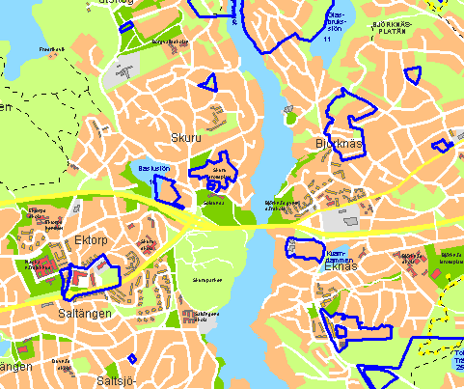
Sicklaön 70:23 m.fl. (Ekdungen)

